Белорусский государственный технологический университет
Факультет информационных технологий
Кафедра программной инженерии

Лабораторная работа №3
По дисциплине «Проектирование информационных систем»
На тему «Моделирование бизнес-процессов с использованием методологии IDEF3»

Выполнил:
Студент 4 курса 8 группы
Мамонько Денис Александрович
Преподаватель: Гончар Е. А.

Минск 2026
Оглавление
Введение 3
1 Описание функциональных требований 4
2 Описание программных средств 5
3 Описание практического задания 6
Заключение 11

Введение
Цель данной работы заключается в изучении основ методологии структурного моделирования IDEF, с акцентом на метод IDEF0 для функционального моделирования информационных систем. В ходе работы необходимо ознакомиться с основными принципами и подходами к моделированию, получить навыки по построению функциональных моделей на основе предъявляемых требований к информационной системе, а также применить теорию на практике для создания многоуровневой функциональной модели.
IDEF0 – это методология функционального моделирования, которая используется для описания и анализа систем, процессов и их компонентов. Методология IDEF0 была разработана для того, чтобы помочь инженерам, бизнес-аналитикам и разработчикам описывать сложные системы с точки зрения их функций, потоков данных и взаимодействий.
Модели, созданные с использованием IDEF0, помогают лучше понять процессы, выявить узкие места и возможности для оптимизации. IDEF0 диаграммы состоят из функциональных блоков и стрелок, которые представляют функции, действия и данные, необходимые для выполнения этих действий.
Каждый блок на диаграмме представляет собой действие или функцию, выполняемую системой. Блоки располагаются в виде прямоугольников, и каждый блок описывает конкретную операцию или процесс. В идеале каждый блок декомпозируется на подфункции, которые можно изобразить на нижних уровнях модели. Стрелки соединяют функциональные блоки, показывая потоки информации, ресурсов или материалов.
Основное внимание уделяется освоению принципов структурного подхода, который применяется для описания сложных систем с помощью декомпозиции функций. Моделирование позволяет разрабатывать архитектуру системы, выделять ее ключевые компоненты, а также формировать взаимодействия между ними на основе входов, выходов и механизмов управления. Важной задачей работы является умение грамотно анализировать требования к системе и отражать их в функциональной модели, которая наглядно иллюстрирует деятельность системы.

1 Описание функциональных требований
Функциональные требования к проекту «Информационная система медицинской регистратуры» можно разделить по ролям: регистратор (администратор), врач и пациент. Каждая роль имеет свои специфические задачи и доступ к различным функциям системы.
Функционально web-приложение должно:
- обеспечивать возможность регистрации, авторизации и аутентификации пользователей;
- поддерживать строгую ролевую модель: регистратор, врач, пациент;
- предоставлять регистратору возможность заведения новых медицинских карт и управления базой пациентов;
- предоставлять регистратору возможность формирования и редактирования глобального расписания клиники;
- предоставлять регистратору возможность записи пациентов на прием по телефону и управления статусами талонов;
- предоставлять врачу возможность просмотра личного расписания на день/неделю;
- предоставлять врачу доступ к электронным медицинским картам (ЭМК) записанных к нему пациентов;
- предоставлять врачу возможность внесения результатов приема (жалобы, диагноз, назначения) в систему;
- предоставлять пациентам возможность просмотра каталога врачей и доступных слотов времени;
- предоставлять пациентам возможность самостоятельной онлайн-записи на прием и отмены записи;
- предоставлять пациентам возможность просмотра истории своих посещений и назначений в личном кабинете.
Функциональные требования платформы регистратуры отражают ключевые аспекты работы системы, направленные на удовлетворение потребностей всех участников лечебного процесса. Разделение на роли позволяет гибко управлять работой клиники, предоставляя каждому пользователю необходимый набор инструментов. Врачи получают удобный доступ к картам и расписанию, пациенты могут дистанционно управлять своими записями, а регистратор обеспечивает координацию всей системы. Такой подход автоматизирует рутинные процессы, избавляет от очередей и бумажной волокиты, делая систему удобной и эффективной в использовании.

2 Описание программных средств
Draw.io (или diagrams.net) – это мощный и удобный инструмент для создания разнообразных диаграмм и схем, который завоевал популярность благодаря своей функциональности и бесплатной основе. Одной из главных особенностей платформы является простота в использовании, что делает её доступной как для новичков, так и для профессионалов. Благодаря интуитивно понятному интерфейсу, пользователи могут быстро создавать различные типы диаграмм, такие как блок-схемы, диаграммы UML, сетевые диаграммы, карты процессов, модели IDEF0 и организационные структуры.
Инструмент также предлагает обширную библиотеку готовых шаблонов и элементов для создания визуализаций. Пользователи могут выбирать из множества стандартных фигур и иконок, что значительно ускоряет процесс построения диаграмм.
Платформа поддерживает множество форматов для экспорта, включая PNG, JPG, SVG и PDF, что делает ее универсальной для различных задач, таких как представление проектов, печать или размещение в электронных документах. Более того, для будущего редактирования диаграммы можно сохранить в собственном формате XML, что позволяет пользователям возвращаться к проектам в любое время для их доработки. Draw.io также интегрируется с популярными облачными сервисами, такими как Google Drive, Dropbox и OneDrive, что упрощает процесс хранения, редактирования и обмена диаграммами, а также обеспечивает доступ к проектам с любого устройства и совместную работу в реальном времени.
Для командной работы draw.io предлагает инструменты для совместного редактирования диаграмм, позволяя нескольким пользователям одновременно вносить изменения в схемы и делиться комментариями. Дополнительным плюсом является возможность работы в оффлайн-режиме через настольное приложение, что позволяет создавать и редактировать схемы даже без доступа к интернету.
Платформа также предлагает интеграцию с различными корпоративными системами и популярными платформами для управления проектами. Для пользователей, которые уже работают с другими инструментами для диаграмм, draw.io предлагает импорт и экспорт данных, что делает его совместимым с такими сервисами, как Lucidchart и Microsoft Visio, позволяя легко переходить между различными инструментами.
Таким образом, draw.io сочетает в себе простоту использования, гибкость работы с различными форматами и возможность интеграции с облачными сервисами, что делает его одним из самых популярных инструментов для создания диаграмм и визуализации данных.

3 Описание практического задания
На уровне контекстной диаграммы (A-0) выделена главная бизнес-функция приложения. Основная функция – это «Управление процессами медицинской регистратуры». Она описывает комплексное взаимодействие системы с пациентами и персоналом клиники.
Входы:
- данные пациентов (персональная информация при регистрации);
- запросы на прием (выбор времени, врача);
- медицинские данные осмотра (жалобы, результаты обследований).
Выходы:
- сформированные талоны на прием (подтвержденные записи);
- обновленные электронные медицинские карты (ЭМК);
- отчеты и актуальное расписание клиники.
Механизмы:
- веб-приложение (информационная система);
- персонал клиники (Врачи, Регистраторы);
- пациенты.
Управление:
- внутренние правила клиники;
- законодательство в сфере здравоохранения (защита персональных данных).
Контекстная диаграмма представлена на рисунке 3.1.
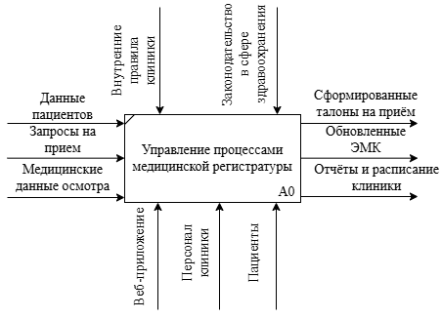
Рисунок 3.1 – Контекстная диаграмма
На уровне 1-й декомпозиции (A0) главная бизнес-функция «Управление процессами медицинской регистратуры» разбивается на 4 логически связанные подфункции (блоки):
- A1: регистрация и учет пациентов;
- A2: управление расписанием;
- A3: оформление записи на прием;
- A4: проведение приема и заполнение ЭМК.
Диаграмма 1 уровня декомпозиции представлена на рисунке 3.2.
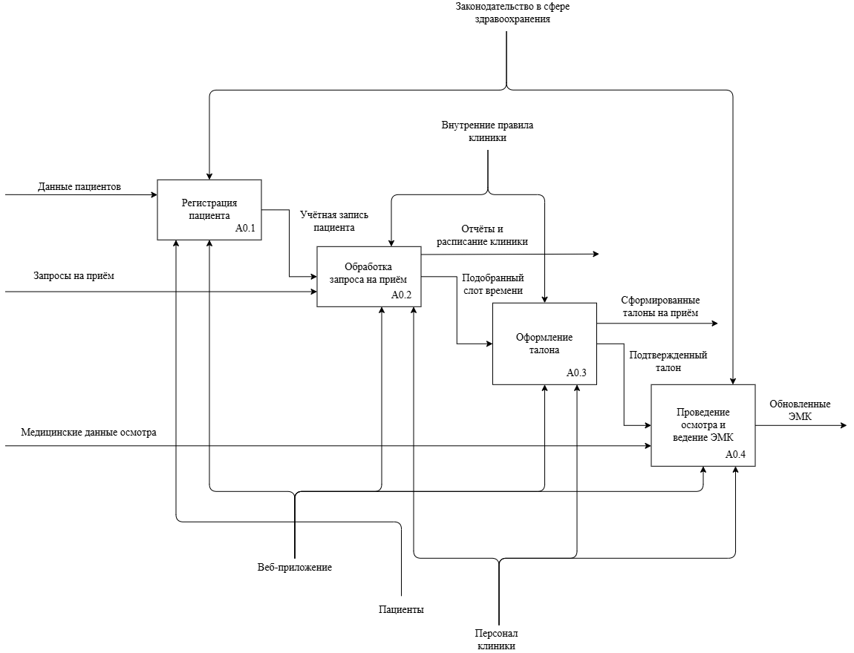
Рисунок 3.2 – Диаграмма 1 уровня декомпозиции
Эта структура IDEF0 позволяет четко отразить функциональные требования к веб-приложению регистратуры, демонстрируя взаимосвязи между обработкой данных пациентов, формированием расписания и процессом оказания медицинских услуг. Каждый уровень декомпозиции обеспечивает более детальное понимание функций, необходимых для реализации проекта.
Построенная модель IDEF0 успешно описывает то, какие функции выполняет система регистратуры и какие данные передаются между этапами. Однако для полноценного проектирования информационной системы необходимо также описать логику и хронологию выполнения этих функций во времени. Для решения этой задачи используется методология моделирования бизнес-процессов IDEF3 (Workflow Diagramming).
Если IDEF0 отвечает на вопрос «Что делает система?», то IDEF3 отвечает на вопрос «Как именно, в какой последовательности и по какому сценарию это происходит?». В рамках данной работы функциональные блоки первого уровня декомпозиции (A0.1 – A0.4) были дополнительно декомпозированы с использованием стандарта IDEF3. Это позволило алгоритмизировать каждый отдельный процесс, отразив действия персонала и программной системы с помощью единиц работы (UOW – Unit of Work) и логических перекрестков (Junctions).
Ниже представлены четыре диаграммы IDEF3, детально описывающие алгоритмы реализации основных бизнес-процессов информационной системы медицинской регистратуры.
Первым этапом является процесс первичного взаимодействия с новым посетителем клиники. На рисунке 3.3 представлена декомпозиция блока A0.1 «Регистрация пациента». Процесс подразумевает заведение новой электронной медицинской карты (ЭМК) регистратором. Использование перекрестков типа ИЛИ (O) показывает, что регистратор имеет возможность вариативного заполнения профиля: внести только базовые паспортные данные, добавить данные полиса ОМС или заполнить обе формы перед сохранением учетной записи.
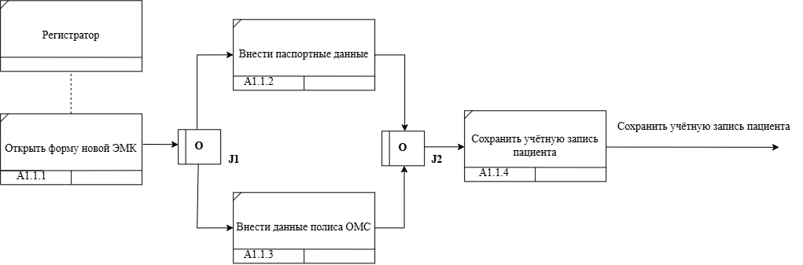
Рисунок 3.3 – Диаграмма IDEF3 процесса «Регистрация пациента»
После успешной идентификации пациента осуществляется переход к работе с расписанием клиники. На рисунке 3.4 показана декомпозиция блока A0.2 «Обработка запроса на приём». Данный сценарий описывает процесс поиска нужного специалиста. Логический перекресток исключающего ИЛИ (X) демонстрирует, что поиск осуществляется по одному из альтернативных путей: либо по точному ФИО врача, либо по требуемой медицинской специальности. Итогом данного бизнес-процесса является выбор свободного времени и бронирование слота в базе данных.
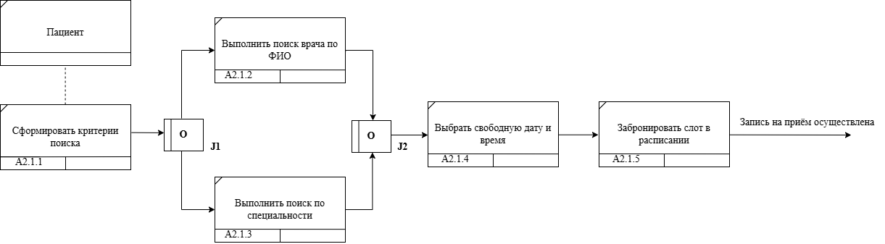
Рисунок 3.4 – Диаграмма IDEF3 процесса «Обработка запроса на приём»
Забронированный слот необходимо подтвердить документально. На рисунке 3.5 приведена декомпозиция блока A0.3 «Оформление талона». Это строго последовательный процесс, выполняемый информационной системой. Алгоритм не содержит перекрестков, так как шаги должны выполняться в строгом порядке: от проверки статуса брони к генерации номера, прикреплению к расписанию и, наконец, формированию печатной формы талона.
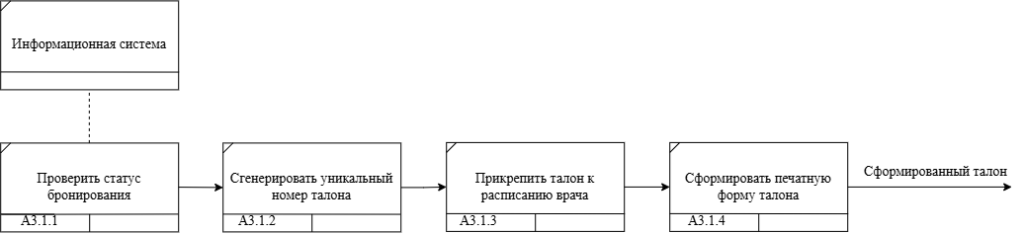
Рисунок 3.5 – Диаграмма IDEF3 процесса «Оформление талона»
Заключительным этапом является оказание медицинской услуги. На рисунке 3.6 представлена декомпозиция блока A0.4 «Проведение осмотра и ведение ЭМК». В данном сценарии главным действующим лицом является врач. Использование перекрестка типа И (&) указывает на синхронность выполнения задач: в ходе приема врач обязательно должен зафиксировать как устные жалобы пациента, так и результаты визуального осмотра. Только после слияния этих двух потоков информации система позволяет перейти к постановке диагноза и сохранению обновленной ЭМК.
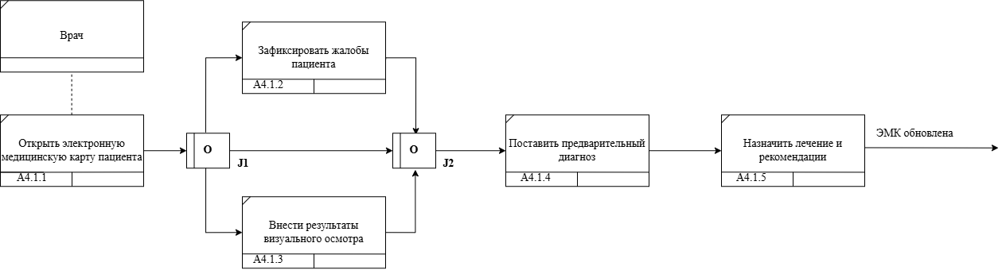
Рисунок 3.6 – Диаграмма IDEF3 процесса «Проведение осмотра и ведение электронной медицинской карты»
Диаграмма IDEF3 будет отображать эти шаги как последовательные действия (единицы работы), связанные друг с другом логическими связями и отражающие взаимодействие между пользователем и системой в ходе выполнения процесса. В ходе работы было выполнено моделирование различных этапов жизненного цикла информационной системы, что позволило не только структурировать и формализовать процессы, но и выявить возможные пути для их оптимизации. Полученные результаты могут быть использованы для дальнейшего изучения и анализа бизнес-процессов в реальных информационных системах, что повысит эффективность их разработки и внедрения.

Заключение
В ходе выполнения лабораторной работы были успешно изучены основы методологии моделирования бизнес-процессов IDEF3 (Workflow Diagramming) и получены практические навыки детализации алгоритмов работы информационных систем.
На основе ранее разработанной функциональной модели IDEF0 была проведена декомпозиция ключевых процессов информационной системы медицинской регистратуры. Построение четырех диаграмм IDEF3 позволило перевести абстрактные функциональные требования в четкие пошаговые сценарии действий. Были подробно алгоритмизированы процессы регистрации пациентов, обработки запросов на прием, оформления талонов и ведения электронных медицинских карт (ЭМК).
Использование единиц работы (UOW) и логических перекрестков (слияния и разветвления потоков) позволило наглядно отразить различные сценарии работы клиники: вариативность при регистрации (перекрестки OR), альтернативный поиск врачей (перекрестки XOR) и обязательное параллельное выполнение задач при врачебном осмотре (перекрестки AND). Также на диаграммах были задокументированы роли сотрудников (регистратор, врач) и информационной системы, ответственных за выполнение конкретных операций.
Таким образом, совместное использование методологий IDEF0 и IDEF3 позволило сформировать целостную, комплексную модель проектируемой информационной системы. IDEF0 определила границы системы и информационные потоки, а IDEF3 – детализировала внутреннюю логику и временную последовательность каждого процесса. Разработанные модели полностью соответствуют предъявленным требованиям, наглядно иллюстрируют бизнес-логику работы регистратуры и могут служить готовым техническим заданием (ТЗ) для последующей разработки программного обеспечения. Цель лабораторной работы достигнута в полном объеме.

